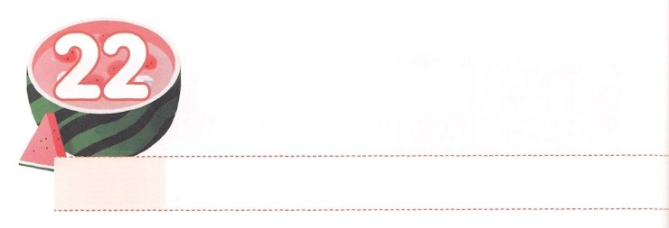

わたしに　あたえられた

　　　　　　　まことの　ちから

**げつようび**

さあ、わたしは、わたしののしてくださったものをあなたがたにります。あなたがたは、いときからをせられるまでは、にとどまっていなさい。

**ルカ**

**2449**

のは、とともにいてこそ、からえられたをいきりわうことのできるとしてされました。しかし、はのをして、かられてしまいました。このとき、はのキリストをもってしてくださいました。これがです。はでもにわなければなりません。

にったは、いつどこにいてものをわいながらのにたされるをつとき、もめられます。そのためには、のみこころをめてらなければなりません。このようななをけたはすべて、がえてくださるえをけました。

から、えやよりももっといところにあるたちのたましいに、ながえられるように、りのをちましょう。のみことばをにめてささげるりによって、がにえてくださったのをけるようになるでしょう。



**きょうのみことば**

、ありがとうございます。をり、のたましいのであるが、きょう、になをえてくださり、ることができるようにいてください。きておられるイエス・キリストのおによっておりします。アーメン

核心訓練メッセージ│2019.3.16

**きょうのいのり**



　　　　　　のにながいっぱいになるようなをきましょう。

　　　　　　そのようなを思いつかないときは、パパとママ、または、

のとフォーラムをして、みことばをつけてきましょう

いてみよう

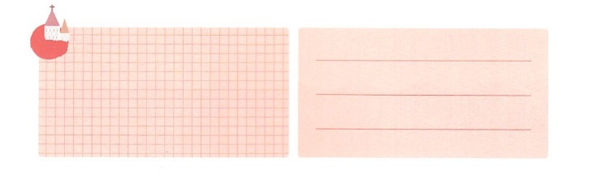

**きょうのでんどう　　　　　　　　　　う　　　　　　　　　　　　　　　　　　　　　　　　する**

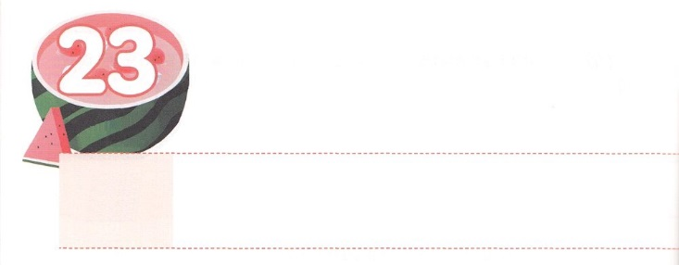

まことの　けいやくを　もった

　　　　　　　　ひとの　レベル

**かようび**

そこでサムエルはつのをり、それをミツパとシェンのにき、それにエベン・エゼルというをつけ、「ここまでがたちをけてくださった」とった。こうしてペリシテはされ、とイスラエルのに、ってなかった。サムエルのきている、のがペリシテをいでいた。

**Iサムエル**

**712～13**

パパやママをにしているなら、パパやママがっていることをりたいとってをくでしょう。じようにをしているなら、のみことばをだとってるようになります。

のみことばにもにしなければならないエリとそのたちは、まったくをにしませんでした。そのため、のみことばはになってしまいました。、らはのをわれて、みじめなをえました。のがってきたときも、イスラエルののなレベルはわっていませんでした。はそのとき、のっておられることがかるサムエルをたてられました。サムエルは、からえられたをのがしませんでした。ついに、ミツパをじて、イスラエルのすべてのがにるようにきました。このようなサムエルのことばは、もにちることなく、がきている、ペリシテがめんでくることはありませんでした。サムエルのように、からえられたまことのをったのレベルになるようにりましょう。がのみことばにいちばんをけるとき、こののサムエルのがむでしょう。



**きょうのみことば**

、ありがとうございます。サムエルように、まことの、まことのをったレムナントのレベルをえるようにいてください。きておられるイエス・キリストのおによっておりします。アーメン

インマヌエル教会聖日２部1│2019.3.17

**きょうのいのり**

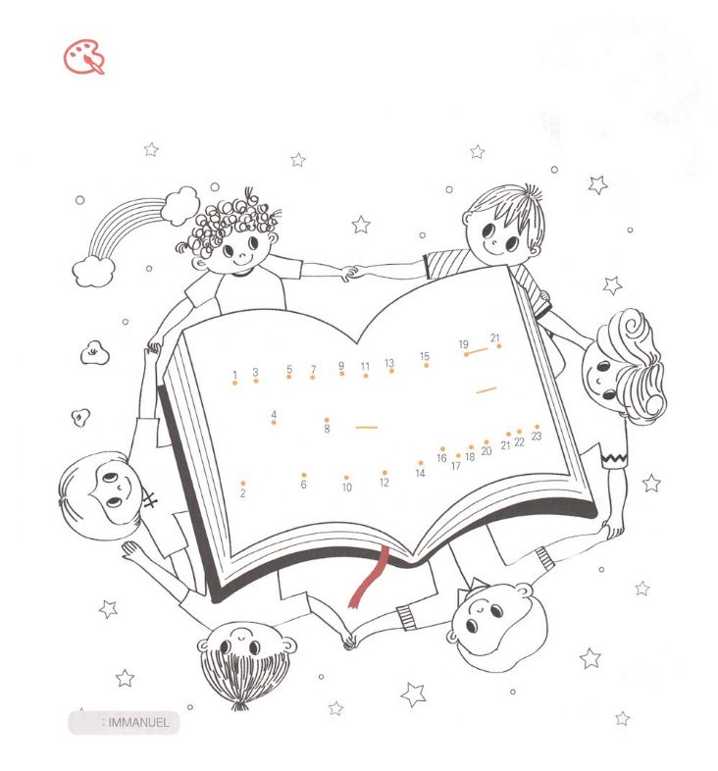

をぬろう

　　　　　をでつないで、まことのをったがずわう

　　　　　とともにいるをするをしましょう。

こたえ

（インマヌエル）



**きょうのでんどう　　　　　　　　　　う　　　　　　　　　　　　　　　　　　　　　　　　する**

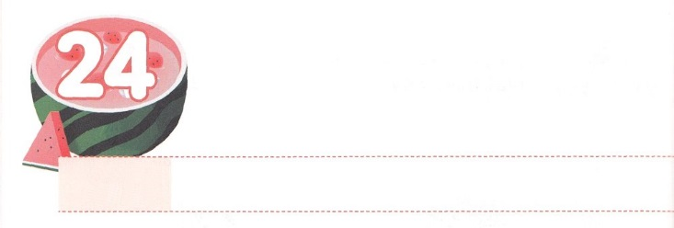

そのひ　いらい

**すいようび**

サムエルはのをり、たちのんでにをそそいだ。のがその、ダビデのにしくった。サムエルはちがってラマへった。

**Iサムエル**

**1613**

サタンはだちにするや、なびをして、をげることができないようになをくさせます。そうすれば、とみことばにできないためにたちはをけることができず、のどものをのがしてしまうことをっているからです。

レムナントのダビデは、でつらかったいのころ、のみことばにをけました。ひとりでいるに、のどものをいきりわいました。はこのようなダビデのをごで、としてばれました。

は、ダビデとともにおられたように、とともにおられます。たちは、とみことばにして、なをけることにすればいのです。そののあるにとって、いとはすでにをされたものだというをるようになるでしょう。そのためにはダビデのように、どんなでものをわれないことがです。は、ダビデにえた237かをいてかすのえを、にもえてくださるでしょう。



**きょうのみことば**

インマヌエル教会聖日2部│2019.3.17

、ありがとうございます。のをるないのために、のみことばをさきにるレムナントになるようにいてください。きておられるイエス・キリストのおによっておりします。アーメン

**きょうのいのり**



みことばを

しよう

　　　　　もうとのをわれませんと、きょう、にめましょう。

きょうのみことばをもう、して、がするは

ただおひとりであることをするりをきましょう。



**きょうのでんどう　　　　　　　　　　う　　　　　　　　　　　　　　　　　　　　　　　　する**

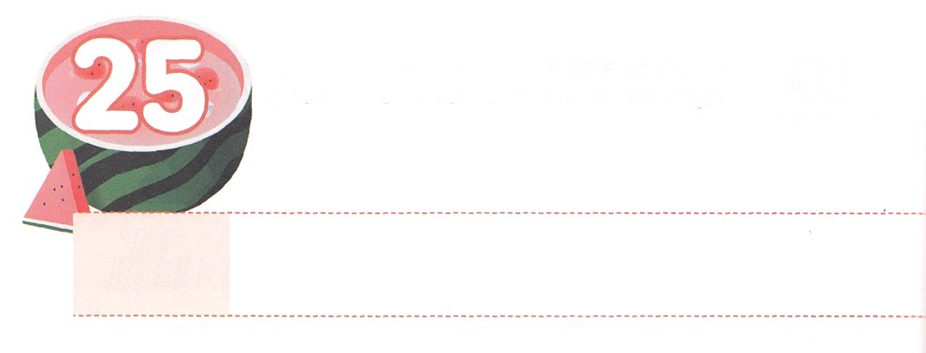

ふるい　わくを　こわした

　　　　　　　　　　レムナント

**もくようび**

まことに、そのはのおしえをびとし、ももそのおしえをずさむ。そのは、のそばにわったのようだ。がるとがなり、そのはれない。そのは、をしてもえる。

**12～3**

のレムナントダビデは、そののに、くのをしました。しかし、ダビデはいつも「がいつもとともにおられる」というをのがしませんでした。むしろののなかですべてのことをって、みことばにって、とをめたをりました。ダビデはをしたことによって、むしろ、よりをげるようになったのでした。このようなダビデがどんなをからけたのかをはしており、これによってこのはたちにもえられました。

はダビデとともにおられたように、いまとともにおられます。のすべてのことがのであるということをじるなら、みことばをしてがをどのようにいておられるのかをすることができます。

さなをにして、のやえのままにしたのをこわしましょう。をるのえとがのしいにわるようにればいのです。どんなものののにあるというをじて、ダビデのようにのみことばにるなら、いつのまにかのはえなくなるでしょう。



**きょうのみことば**

**きょうのいのり**

地域伝道集中訓練（大田支会）１講│2019.3.19

、ありがとうございます。ののをすことができますように。とともにいるのりをのがさないように、しいをえさせてください。きておられるイエス・キリストのおによっておりします。アーメン

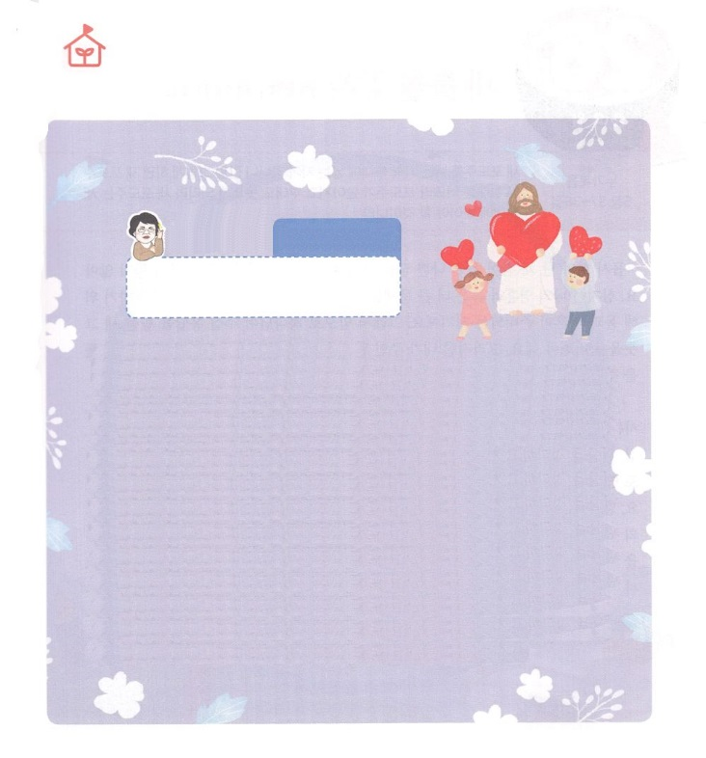

　　　　　　　　　　のなやみをてみましょう

パク・ウヨン

なやんでいます

のどもがにっておくべき

はなんですか

とてもなです。からいましょう。

　のどもは、の(CVDIP)をむです。ですからをするにも、どんなでも、かならずなるのけをめてきるべきです。これをのきといます。、が＜どものりの＞をしてえてくださるのみことばとりによってこのきをければ、のをむことができます。これがのどもであるレムナントがっておくべきです。

　たちがしいにいるとき、そこにはすばらしいのがあります。たちのレベルでそれをつけることはむずかしいのですが、ただみことばとりでかれれば、のレムナントダビデのように、ののをつけるようになります。のには、がをられたがされています。また、がするすべてのにはがをされたがされています。は、とをして、がとしてつことをっておられます。このようにのをつけて、しずつみねていくなら、い、のにからえられただけのの（CVDIP）をつけて、するようになります。

　のは、すべてのレムナントがのをくように、たちひとりひとりをいておられます(ローマ8:26～28)。きょう、らせてくださるのきをすことなく、けてくようにしましょう。

なやんでいます

21の

14の！



**きょうのでんどう　　　　　　　　　　う　　　　　　　　　　　　　　　　　　　　　　　　する**

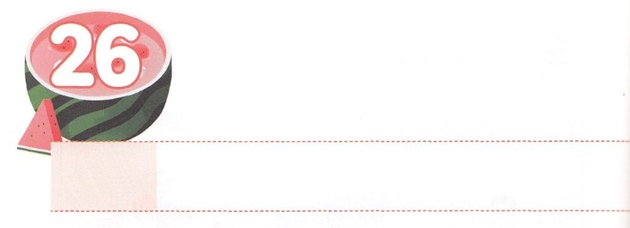

あたらしい　わくを　ととのえた

　　　　　　　　レムナント

**きんようび**

また、だれもしいぶどうをいにれるようなことはしません。そんなことをすれば、しいぶどうはをりき、ぶどうはれて、もだめになってしまいます。しいぶどうはしいにれなければなりません。

**ルカ**

**537～38**

とてもったままるといをたりして、きたときにがすっきりしません。このようにすると、のたましいとからだは、きなにぶつかるようになります。たちのからだとたましいは、、のきのためにされているです。ですから、からえられるえをけるためのしいをこれからしなければなりません。そのために、がであったのを、がであるしいとしてえなければなりません。

しいをえようとするなら、にのみことばがにまらなければなりません。、のでえられるのみことばと、＜どものりの＞のみことばをしてフォーラムしながら、のえ、、できごとをしてることがとてもです。そのは、をのとしてめるであるからです。なことをするのでがいてくださるのではありません。みことばをのにめるなら、のができて、そのしいがののとしてのにえとしてれます。、のがであることをめるのしいをえるみことばとりのをずって、しいをにするをのがさないようにしましょう。



**きょうのみことば**

、ありがとうございます。、みことばををめて、そのみことばによってのすべてのことをるしいをえるをはじめますように。きておられるイエス・キリストのおによっておりします。アーメン

地域伝道集中訓練（大田支会）2講│2019.3.19

**きょうのいのり**

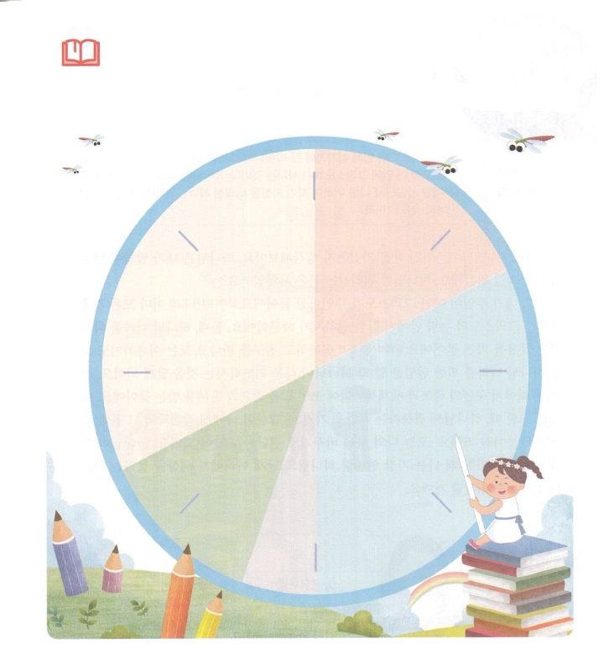

　　　　　レムナントのしいのために、のがであることを

　　　　　めるをつスケジュールをたてましょう。

みことばを

しよう



**きょうのでんどう　　　　　　　　　　う　　　　　　　　　　　　　　　　　　　　　　　　する**

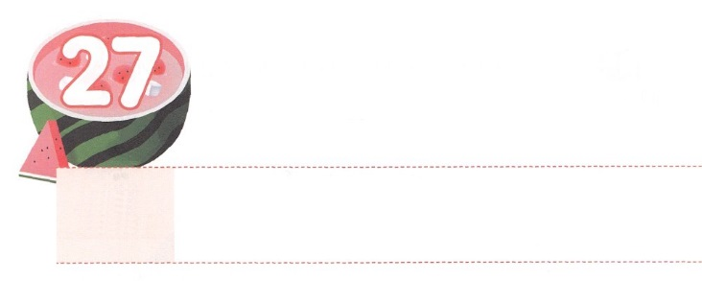

ふくいんの　わくを　ととのえた

　　　　　　　　レムナント

**どようび**

はキリストとともににつけられました。もはやがきているのではなく、キリストがのうちにきておられるのです。いまがにあってきているのは、をしのためにごをおてになったのをじるによっているのです。

**ガラテヤ**

**220**

のどもであるは、どんなをっているのかをえてみましょう。はがみことばにうをつことをんでおられます。それでは、どのようなをえることをはっておられるのでしょうか。

に、がでなく、キリストがであるです。(ガラテヤ2:20)すでにすべてをされたキリストののなかできることをんでおられるからです。２つ、ののためにきるというをったです。（ピリピ3:1～21）するもだちとってぶも、すべてののためであることをるとき、がをいておられることをるようになります。３つ、でいのとにいられる、みことばのみをけるです。をささげるとき、にするをつとき、みことばがにされて、そのがしずつえられるでしょう。、のをえることをするにしましょう。がっておられるをえるとき、はもなのので、のをかすレムナントとしてするでしょう。



**きょうのみことば**

、ありがとうございます。とともにいるときにせになるようにられたがしいなをえることができるようにいてください。きておられるイエス・キリストのおによっておりします。アーメン

全国牧師長老祈祷会1講│2019.3.21

**きょうのいのり**

きょうのいのり

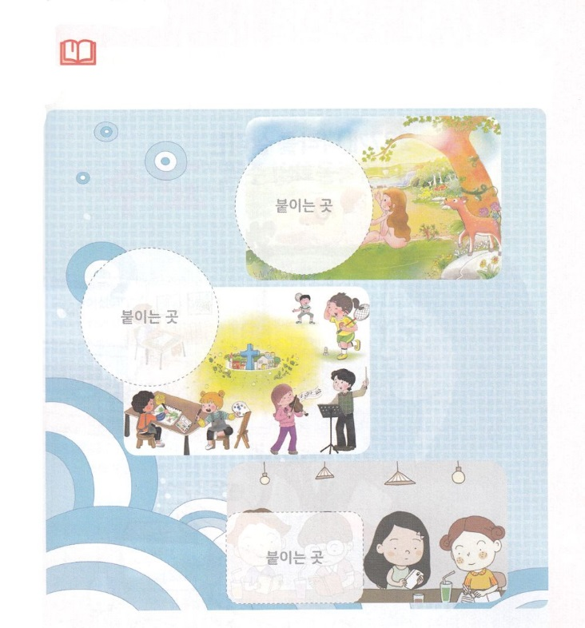

のをえるレムナントのすがたです。

のページからあうをつけて、はりましょう。

みことばを

しよう

はるところ

はるところ

はるところ



**きょうのでんどう　　　　　　　　　　う　　　　　　　　　　　　　　　　　　　　　　　　する**

